**Actividades de desempeño del nivel 2**

**Actividad No. 1**

**Profundiza en los procesos Biológicos:**

1. Elabora un informe de la formación del universo (sopórtalo con imágenes).

2. ¿Cómo influyen los cometas y la actividad volcánica en la formación del agua?

____________________________________________________________________________________________________________________________________________________________________________________________________________________________________________________________

3. Existen dos tipos básicos de nutrición: autótrofa y heterótrofa, completa el cuadro comparativo para establecer las diferencias y las semejanzas entre ellas.

|  |  |  |
| --- | --- | --- |
| **Descripción** | **Autótrofa** | **Heterótrofa** |
| Diferencias |  |  |
| Semejanzas |  |  |
| Ejemplos |  |  |

**Actividad No. 2**

**Profundiza en los procesos físicos:**

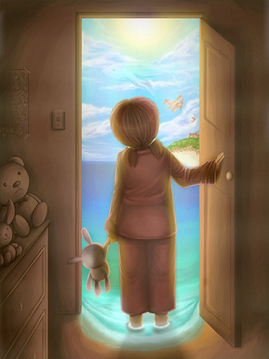

[**http://www.casianito.com/imagenes/nene03.gif**](http://www.casianito.com/imagenes/nene03.gif)[**http://www.google.com.co/**](http://www.google.com.co/)

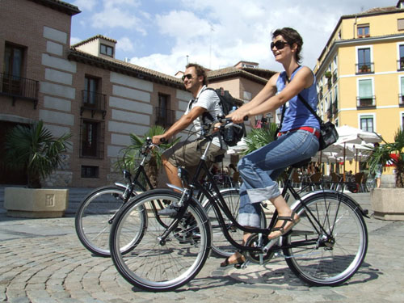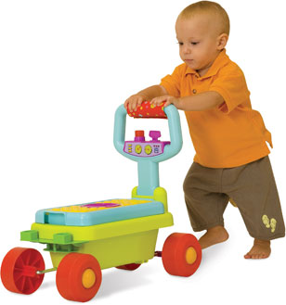

[**http://www.google.com.co/http://www.google.com.co/**](http://www.google.com.co/)

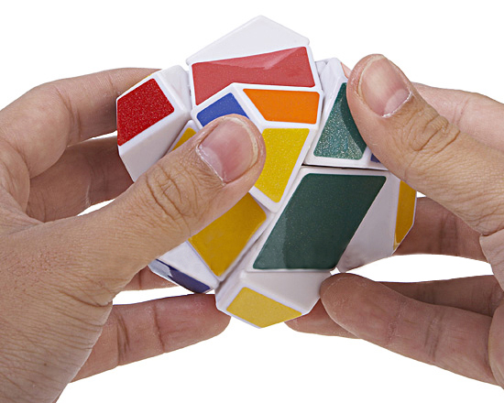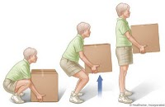

[**http://www.google.com.co/http://www.google.com.co/**](http://www.google.com.co/)

Una fuerza ejerce un torque sobre un objeto, si ésta es capaz de hacer girar el objeto respecto a un eje de referencia. Observa imágenes y responde las preguntas.

* Indica en cuáles de las imágenes no se presentan torques y explica por qué.

________________________________________________________________________________________________________________________________________________________________________________________________________________________________________

* Indica en cuáles de las imágenes se presentan torques y explica por qué.

________________________________________________________________________________________________________________________________________________________________________________________________________________________________________

**Actividad No. 3**

**Profundiza en los procesos químicos:**

Explica cuáles son las transformaciones de la materia.

____________________________________________________________________________________________________________________________________________________________________________________________________________________________________________________________

Describe cómo está compuesta la materia.

____________________________________________________________________________________________________________________________________________________________________________________________________________________________________________________________